Практическая работа № 8
Базовые отчеты при помощи СКД

Задание 1. Изучите видео и дополнительные теоретические материалы и выполните следующие задания.
а) Требуется разработать конфигурацию, предназначенную для организации хранения информации об обучающихся и сведений об изучаемых ими дисциплинах. Все обучающиеся должны вноситься в систему в соответствии с учебной группой. Конфигурация должна хранить следующую информацию по каждому обучающемуся:
– фамилия, имя, отчество;
– форма обучения (очная, очно-заочная, заочная);
– источник финансирования обучения (бюджет, договор);
– номер зачетной книжки;
– номер телефона в формате +7(999)999-99-99;
– перечень изучаемых дисциплин.
Сформировать отчет, позволяющий выводить список обучающихся по дисциплинам с возможностью отбора по конкретной дисциплине/ обучающемуся.
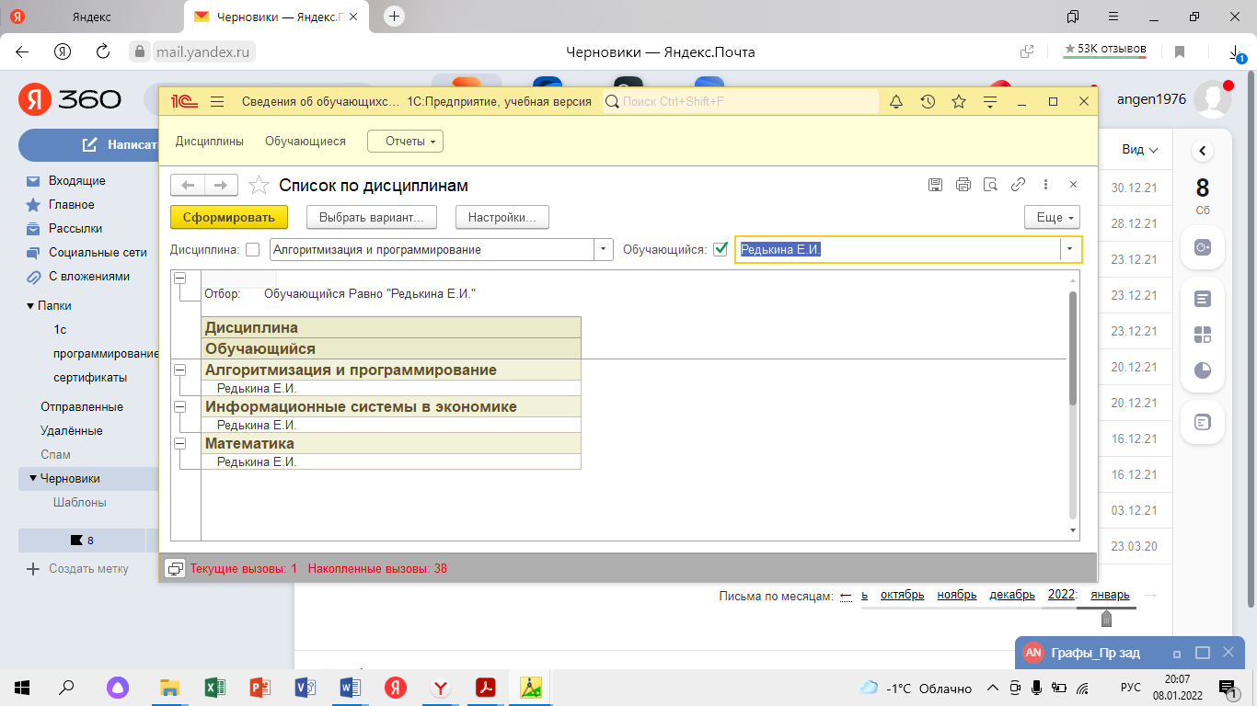

б) Ознакомьтесь с заданием из файла Задание 1(b).pdf и выполните его по описанному там алгоритму.

Задание 2. Научиться создавать отчёт, который показывает динамику изменения цен – насколько процентов изменилась цена на товар за период.
1) Создайте справочник «Номенклатура» с наименованиями товаров «Ноутбук игровой», «Мышь беспроводная», «Клавиатура механическая»
2) Создайте регистр сведений «ЦеныНоменклатуры» с измерением Номенклатура (Тип: СправочникСсылка.Номенклатура) и ресурсом Цена (неотрицательное число с точностью 2)
Для апреля:
Товар: «Ноутбук игровой», Период: 01.04.2026, Цена: 85 000 руб.
Товар: «Мышь беспроводная», Период: 01.04.2026, Цена: 2 500 руб.
Товар: «Клавиатура механическая», Период: 01.04.2026, Цена: 5 000 руб.
Для мая:
Товар: «Ноутбук игровой», Период: 01.05.2026, Цена: 92 000 руб. (рост)
Товар: «Мышь беспроводная», Период: 01.05.2026, Цена: 2 200 руб. (падение)
Товар: «Клавиатура механическая», Период: 01.05.2026, Цена: 5 000 руб. (без изменений)
3) Создайте следующий запрос в СКД

ВЫБРАТЬ
ЦеныНоменклатурыСрезПервых.Номенклатура.Наименование КАК НоменклатураНаименование,
ЦеныНоменклатурыСрезПервых.Цена КАК ЦенаСтарая,
ЦеныНоменклатурыСрезПоследних.Цена КАК ЦенаНовая,
ВЫБОР
КОГДА ЦеныНоменклатурыСрезПервых.Цена = 0 ТОГДА 0
ИНАЧЕ (ЦеныНоменклатурыСрезПоследних.Цена - ЦеныНоменклатурыСрезПервых.Цена) / ЦеныНоменклатурыСрезПервых.Цена * 100
КОНЕЦ КАК ПроцентИзменения
ИЗ
РегистрСведений.ЦеныНоменклатуры.СрезПервых КАК ЦеныНоменклатурыСрезПервых
ЛЕВОЕ СОЕДИНЕНИЕ РегистрСведений.ЦеныНоменклатуры.СрезПоследних КАК ЦеныНоменклатурыСрезПоследних
ПО ЦеныНоменклатурыСрезПервых.Номенклатура = ЦеныНоменклатурыСрезПоследних.Номенклатура
ГДЕ
ЦеныНоменклатурыСрезПоследних.Цена <> ЦеныНоменклатурыСрезПервых.Цена
4) Добейтесь его отображения на экране
5) Перекрасьте процент изменения (в зеленый, если цена выросла и в красный, если упала)
6) Дополнительно: самостоятельно изучите возможность добавить диаграмму к отчету
